(

以下資料由太一公司自行輸入，資料若有錯誤、遺漏或虛偽不實，均由該公司負責。

公司簡介
主要業務項目
最近五年度簡明損益表及申請年度截至最近月份止之自結損益表
最近五年度簡明資產負債表
最近三年度財務比率

公司名稱：太一節能系統股份有限公司 (股票代號：5226 )

輔導推薦證券商 | 國泰綜合證券股份有限公司
主辦輔導券商聯絡人電話 | 陳元昌 02-23269847
註冊地國 | (外國發行人適用)
訴訟及非訟代理人 | (外國發行人適用)

公司簡介(公司介紹、歷史沿革、經營理念、未來展望等)

TESS太一節能系統股份有限公司(原崇越節能系統股份有限公司)創立於96年10月，實收資本額新台幣貳億參仟參佰萬元，以「發展節能系統、達成節能減碳作環保、創造永續生存環境」為企業的經營使命。公司產品以生產製造高亮度LED應用照明產品為主，提供一系列完整的LED照明應用產品，96年12月自行研發出劃世代創新的13W高功率LED燈泡，正式開創LED節能燈泡大量量產的里程碑。同時伴隨著一系列的高功率LED燈的研發與量產，從60W LED路燈、與國際大廠同步的7W無風扇燈泡、室內裝潢應用最廣的嵌燈、到可節能80%的MR-16，都是領先市場的新節能商品。
我們擁有資深的光學、電子、機構、韌體等研發經驗的團隊，目前已自行研發設計完成並量產各項新型LED照明應用產品，行銷世界各地，以成為節能環保最佳化的專業公司為願景。

我們的經營理念

- 員工即是股東
- 企業倫理化
- 創造股東投資價值

我們的特質

- 務實：代表腳踏實地的態度，本著務實的態度，太一節能正視市場的趨勢與客戶的需求，開發市場導向的創新節能產品，並以完善產品品質滿足客戶需要。
- 積極：象徵太一節能的企圖，這種精神，讓太一節能不畏一路以來所歷經的無數次嚴酷挑戰，堅持創立自有品牌進軍國際市場。

太一節能以減少能源損耗與保護環境為使命，除了投身於創造節省能源的綠色照明產品外，未來也期望發揮企業社會責任，在延續環境永續發展上扮演其中一個角色。太一節能希望通過LED照明產品教育社會大眾在生活中落實節能減碳之後，能更進一步影響民眾珍惜地球上有限的資源，為地球、為後代子孫，保留一個安全、低污染、省能源的永續生存環境。這份影響力，希望由太一節能員工共同參與，自內部開始啟動，漸漸地拓展至家人、朋友，乃至全社會甚至是全世界。

主要業務項目：

主要係從事高功率LED照明應用產品之研發、生產、銷售
公司所屬產業之上、中、下游結構圖：
LED製程
˙磊晶
˙晶粒
˙封裝
LED
˙電源模組
˙機構模組
˙散熱模組
˙組裝測試
LED材料

˙基板
˙Sapphire基板
˙GaAs基板
˙瑩光粉
˙支架

上游
中游
下游
TESSS下游

產品名稱 | 產品圖示  及介紹 | 重要用途或功能 | 最近一年度  營收金額(仟元) | 佔總營收  比重(%)
LED燈類 | 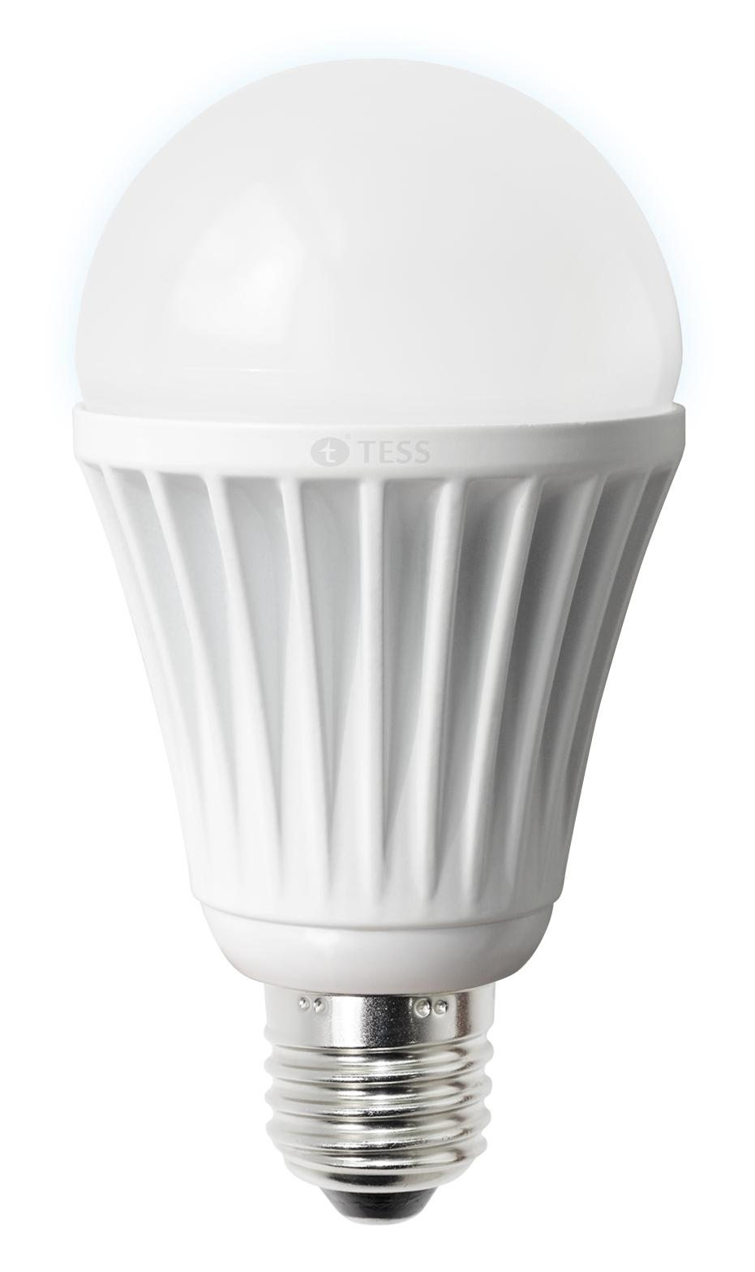 | 1.適用於室內家用照明。  2.取代傳統白熾燈泡亮度,大幅減少80%電費。  3.壽命1萬小時以上。  4.強化塑膠及金屬外殼設計，不易破裂。  5.快速點亮，不會延遲與閃爍。  6.與各國使用燈座相容。  7.不含汞，無紫外線/紅外線。 | 159,985 | 56.10
LED燈類模組 | 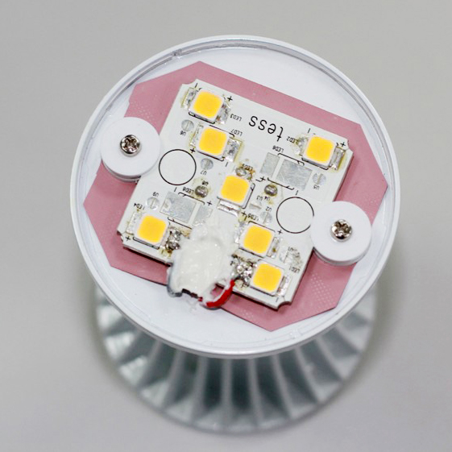 | 組裝於燈具或加上燈罩即為末端照明應用產品，相關功能與成品相同。 | 77,230 | 27.08
外購燈具及光源 | 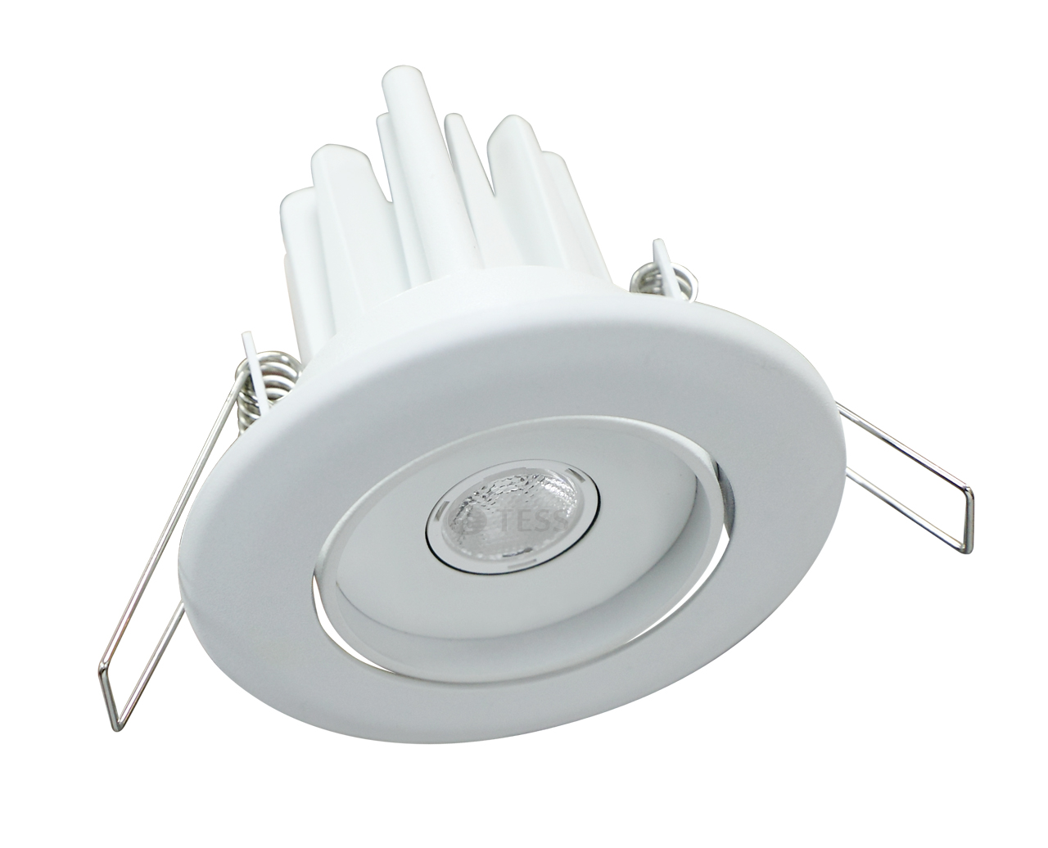 | 1.適用於室內家用照明。  2.取代傳統白熾燈泡亮度,大幅減少80%電費。  3.壽命1萬小時以上。  4.強化塑膠及金屬外殼設計，不易破裂。  5.快速點亮，不會延遲與閃爍。  6.與各國使用燈座相容。  7.不含汞，無紫外線/紅外線。 | 35,908 | 12.59
其他 | 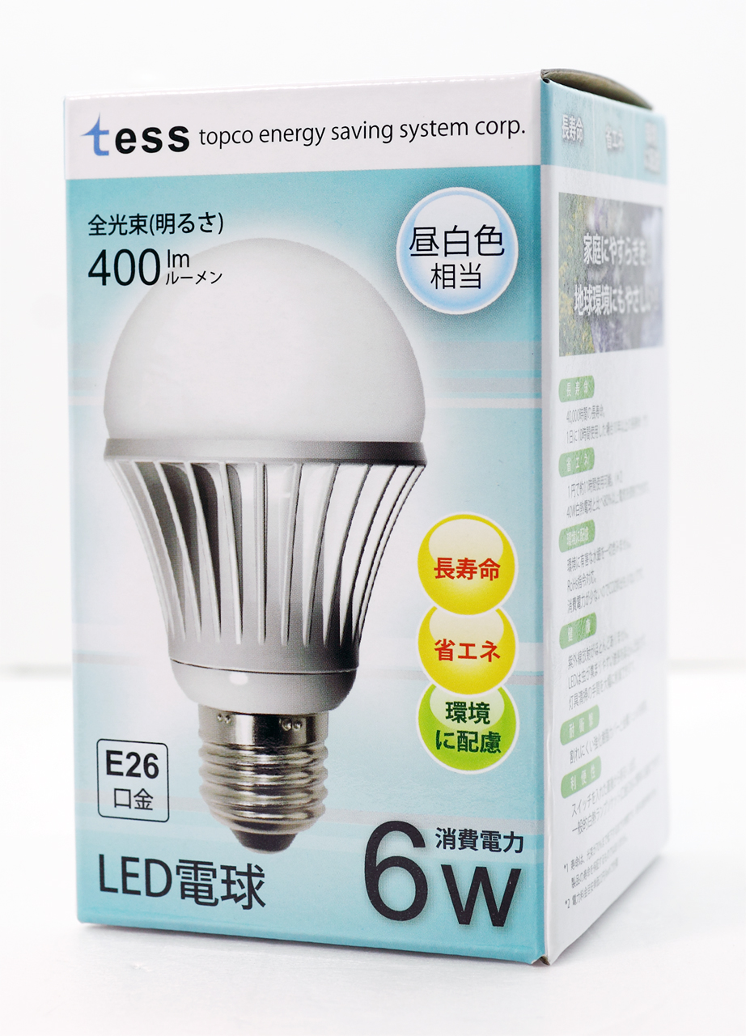 | 係包含包裝彩盒及樣品等項目。 | 12,069 | 4.23
合 計 |  |  | 285,192 | 100.00

最近五年度簡明損益表及申請年度截至最近月份止之自結損益表

單位：新台幣仟元
年度  項目 |  | 95年 | 96年(註) | 97年 | 98年 | 99年 | 100 年截  至2月份止
營業收入 |  | - | 832 | 14,228 | 27,683 | 285,192 | 15,438
營業毛利 |  | - | (859) | (49,522) | (13,780) | 83,438 | (6,097)
毛利率(%) |  | - | (103.25) | (348.06) | (49.78) | 29.26 | (39.49)
營業外收入 |  | - | 1 | 527 | 1,440 | 4,947 | 942
營業外支出 |  | - | 16 | 141 | 6,615 | 1,877 | 50
稅前損益 |  | - | (3,824) | (65,697) | (53,297) | 16,515 | (21,054)
稅後損益 |  | - | (3,824) | (65,697) | (53,297) | 16,515 | (21,054)
每股盈餘（元） |  | - | (0.76) | (9.55) | (4.83) | 0.93 | (0.90)
股利發放 | 現金股利(元) | - | 0 | 0 | 0 | 0 | 0
股利發放 | 股票股利(資本公積轉增資)(元) | - | 0 | 0 | 0 | 0 | 0
股利發放 | 股票股利(盈餘轉增資)(元) | - | 0 | 0 | 0 | 0 | 0
註：本公司設立於96/9/29，本公司96~99年度財務資料均經會計師查核簽證。
最近五年度簡明資產負債表

單位：新台幣仟元

單位：新台幣仟元
年度  項目 |  | 95年 | 96年(註) | 97年 | 98年 | 99年
流動資產 |  | - | 21,726 | 51,455 | 148,997 | 322,205
基金及長期投資 |  | - | 0 | 0 | 0 | 0
固定資產 |  | - | 4,344 | 6,110 | 18,080 | 44,155
無形資產 |  | - | 0 | 504 | 2,270 | 4,350
其他資產 |  | - | 1,373 | 2,798 | 4,355 | 3,908
資產總額 |  | - | 27,444 | 60,867 | 173,702 | 374,618
流動  負債 | 分 配 前 | - | 26,267 | 11,388 | 159,520 | 35,921
流動  負債 | 分 配 後 | - | 26,267 | 11,388 | 159,520 | 35,921
長期負債 |  | - | 0 | 0 | 0 | 0
其他負債 |  | - | 0 | 0 | 0 | 0
負債  總額 | 分 配 前 | - | 26,267 | 11,388 | 159,520 | 35,921
負債  總額 | 分 配 後 | - | 26,267 | 11,388 | 159,520 | 35,921
股本 |  | - | 5,000 | 100,000 | 115,000 | 233,000
資本公積 |  | - | 0 | 19,000 | 22,000 | 89,182
保留  盈餘 | 分 配 前 | - | (3,824) | (69,521) | (122,818) | 16,515
保留  盈餘 | 分 配 後 | - | (3,824) | (69,521) | (122,818) | 16,515
長期股權投資  未實現跌價損失 |  | - | 0 | 0 | 0 | 0
累積換算調整數 |  | - | 0 | 0 | 0 | 0
股東權益總額 | 分 配 前 | - | 1,176 | 49,479 | 14,182 | 338,697
股東權益總額 | 分 配 後 | - | 1,176 | 49,479 | 14,182 | 338,697
註：本公司設立於96/9/29，本公司96~99年度財務資料均經會計師查核簽證。

最近三年度財務比率

年 度  項 目 |  | 97年 | 98年 | 99年
財  務  比  率 | 毛利率(%) | (348.06%) | (49.78%) | 29.26%
財  務  比  率 | 流動比率(%) | 451.84% | 93.40% | 896.98%
財  務  比  率 | 應收帳款天數(天) | 60天 | 34天 | 47天
財  務  比  率 | 存貨週轉天數(天) | 59天 | 580天 | 219天
財  務  比  率 | 負債比率(%) | 18.71% | 91.84% | 9.59%
投資人若欲查詢該公司更詳細之資料請連結至公開資訊觀測站!!

